第3章 相互作用 第1节 重力与重心
无论是被风卷起的沙尘、飞舞的落叶（图 3-1），还是被踢起的足球，最终都会落下来。通过初中物理的学习，我们知道这是重力产生的效果。本节我们将进一步学习重力及其相关内容。
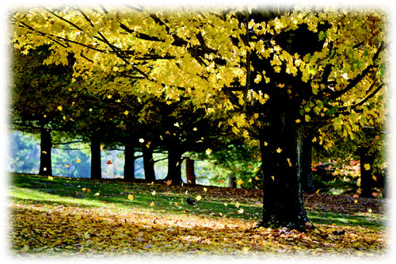
图 3-1 飞舞的落叶

1．力的描述
我们已经知道，力是物体和物体之间的相互作用，能使物体的形状、运动状态发生改变。例如，用网球拍击打网球时，球拍对球施加力的作用，改变了球的形状和运动方向；同时，球也对球拍施加力的作用。
力的单位是牛顿，简称牛，用符号 N 表示。与位移、速度、加速度一样，力也是矢量。同样大小的力，若施力方向不同，作用效果通常也不同。例如，用 10 N 的力向上拉弹簧时，弹簧伸长；而用 10 N 的力向下压弹簧时，弹簧缩短（图 3-2）。
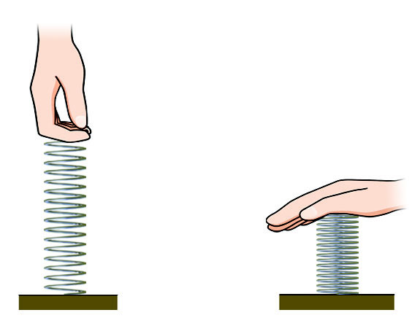
图 3-2 大小相同、方向不同的力，作用效果不同
（a）
（b）

科学书屋
我国古人对“力”的认识
人类很早就对力有了较深刻的认识。“力”在甲骨文中（图 3-3）像一种耕地的农具——耒耜（lěi sì）。在一根削尖的木棍下部绑一根短横木，使用时手持木棍上端，同时用脚踏横木，将其戳进土里，再压柄翻土。我国古代思想家墨子最早提出力的定义：“力，刑（形）之所以奋也。”
图 3-3 甲骨文中的“力”

物理学中，可用一条带箭头的线段来表示力：线段的长短表示力的大小，箭头指向表示力的方向，箭尾（或箭头）所在位置表示力的作用点，线段所在的直线表示力的作用线。这种描述力的方法，称为力的图示。力的大小、方向、作用点称为力的三要素。例如，图 3-4 表示手托书的力大小是 3 N，方向竖直向上，箭尾表示力的作用点。
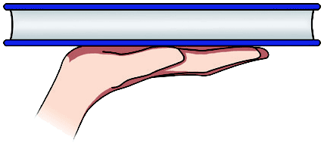
图 3-4 力的图示
F
1 N
为了简明表示物体的受力情况，有时只需画出力的示意图，即只画出带箭头的线段来表示物体在这个方向上受到了力的作用，对线段的长度没有严格要求。

2．重力及其测量
学习初中物理时我们就知道，因地球的吸引而使物体受到的力称为重力（gravity）。物体所受重力的大小常简称为物重。
通常，重力的大小可用弹簧测力计测出。测量时使物体保持静止，这样测力计的示数就等于物体所受重力的大小（图 3-5）。在日常生活中，我们也常用电子秤称量物重。
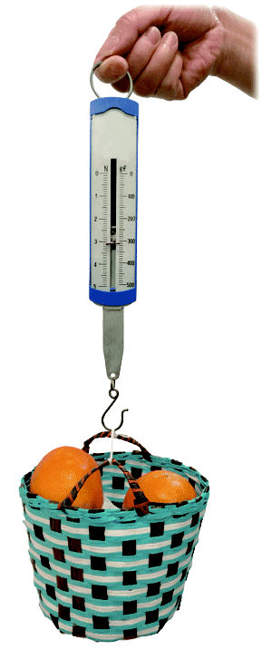
图 3-5 重力的测量
重力还可通过计算得出。学习初中物理时，我们通过实验得知，物体所受的重力 G 与其质量 m 的关系为
G = mg
式中的比例系数 g = 9.8 N/kg。 学过本教科书第 5 章后你就会明白，这个比例系数 g 就是前面学过的自由落体加速度。
重力的方向具有特殊性。挂着重物的绳子静止时总是竖直绷紧下垂，自由落体总是竖直下落，这表明，重力的方向总是竖直向下。利用这一特点，我们可检查物体是否竖直或水平放置，也可检查其倾斜程度。

科学书屋
四种基本相互作用
现代物理学认为，自然界中所有的作用力，从本质上来说都可归结为四种基本相互作用：引力相互作用、电磁相互作用、强相互作用和弱相互作用。引力相互作用是任何物体间相互吸引的一种力，重力就是由地球与其表面物体之间的引力相互作用而产生的，如瀑布、石头等下落都是引力相互作用的结果。弹力、摩擦力以及分子间作用力本质上都是物质内部微观粒子之间的电磁相互作用。原子核内部基本粒子之间的相互作用有强相互作用和弱相互作用。

3．物体的重心
如果要用一根手指把一只盘子顶稳（图 3-6），手指应该顶在盘底的什么位置？其实，这个问题与物体的重心有关。
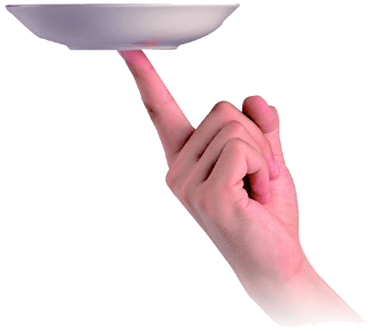
图 3-6 用一根手指顶稳盘子
处在地球附近的物体，虽然它的各个组成部分都受重力的作用，但从效果上看，可认为重力集中作用在一个点上，我们把这个点视为重力的等效作用点，称为物体的重心（center of gravity）。
任何物体都有重心，而且只有一个重心。质量分布均匀的物体（简称“均匀物体”），其重心的位置只与物体的形状有关。如果均匀物体的形状是规则的，那么重心就在它的几何中心。例如，均匀方形板的重心在板的中心点上；均匀圆球，不论是实心的还是空心的，重心都在球心上。质量分布不均匀的物体，重心的位置除跟物体的形状有关之外，还跟物体的质量分布情况有关。有些物体的重心不一定在物体上。

迷你实验室
圆锥为什么会向“上”滚
用厚纸片做两个相同的圆锥，把它们对接粘在一起。在书脊上架两根筷子作为轨道，使两根筷子间的距离在较高的一端比稍低的一端略大一些（图 3-7）。
把圆锥放在较低一端的轨道上，你会发现圆锥会向“上”滚动。试一试，并分析产生这种现象的原因。
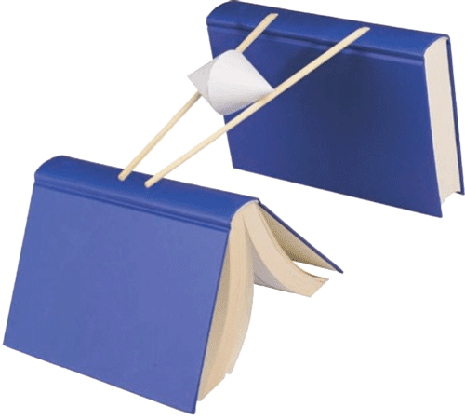
图 3-7 向“上”滚的圆锥

重心的高低会影响物体的稳定。例如，我国古代的汲水瓶（图 3-8），当未装水时，它会倾倒；把它放到水里，水会自动流进去。当瓶中汲入适量的水时，瓶的重心降低，提绳时瓶就会被直立着提上来。当瓶中的水太满时，瓶的重心升高，瓶又会自动倾倒，将多余的水倒出。这种汲水瓶巧妙地利用重心变换，使得汲水方便、省力，又能控制汲水量，充分体现了我国古代劳动人民的智慧。
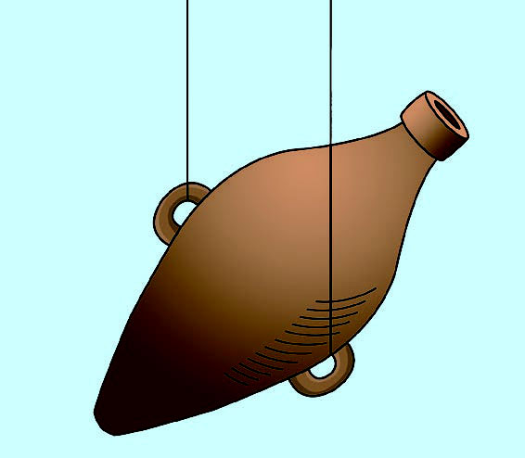
图 3-8 古代汲水瓶示意图
观察我们的周围，你会发现不少巧妙利用重心的事例。例如，高大的建筑物通常是上小下大；装运货物时，总是把重的物品放在下面，轻的物品放在上面。这些都是为了降低重心，提高稳定程度。在走钢丝表演（图 3-9）中，表演者充分考虑了重心的位置，能在钢丝上来去自如。
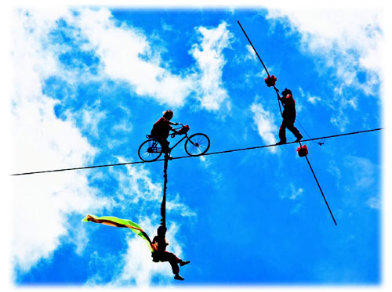
图 3-9 让人惊叹不已的走钢丝表演

节练习
1．用质点代表受力物体，取重力加速度 g = 10 N / kg，试画出下列几个力的图示，并指明施力物体和受力物体。
（1）水平桌面对放在桌面上的书产生 5 N 竖直向上的支持力。
（2）某人用 800 N 的力沿与水平面成 30° 的斜面向右上方拉一辆小车。
（3）质量为 0.06 kg 的小球沿斜面滚下时受到的重力。
（4）质量为 5×10⁴ kg 的飞机在空中飞行时受到的重力。
参考解答：（1）图略。施力物体是桌面，受力物体是书。
（2）图略。拉力的施力物体是人，受力物体是小车。
（3）图略。重力的施力物体是地球，受力物体是小球。
（4）图略。重力的施力物体是地球，受力物体是飞机。

2．用弹簧测力计竖直悬挂一静止小球。下列说法正确的是
A．小球对弹簧测力计的拉力就是小球所受的重力
B．小球对弹簧测力计的拉力大小等于小球所受的重力大小
C．小球所受拉力的施力物体是地球
D．小球所受重力的施力物体是弹簧测力计
参考解答：B
小球对弹簧测力计的拉力的施力物体是小球，受力物体是弹力测力计，重力的施力物体是地球，受力物体小球，所以拉力不是重力，A错误；小球受重力和弹力测力计的拉力而平衡，所以拉力等于重力；球对弹簧测力计的拉力和弹簧测力计对球的拉力是相互作用力，大小相等，故小球对弹簧测力计的拉力大小等于小球所受重力的大小，B正确；小球所受拉力的施力物体是弹簧测力计，C错误；小球所受重力的施力物体是地球，D错误。

3．请设计简便易行的实验方案，说出矩形砖块、无缝铁环、有橡皮擦的铅笔的重心的大致位置，并根据它们重心的位置讨论：重心一定在物体上吗？具有规则几何形状的物体，重心一定与几何中心重合吗？
参考解答：此处介绍两种寻找物体重心的实验方法。
方法一：悬挂法。找一根细绳，在物体上找一点，用细绳悬挂起来，画出物体静止后的重力线，同理再找另一点，用细绳悬挂并画出重力线，两条重力线的交点即为重心。
方法二：支撑法。用一支点支撑物体，不断改变位置，越稳定的位置越接近物体重心。
本题中，矩形砖块、带橡皮擦的铅笔可用支撑法来寻找重心；无缝铁环可用悬挂法寻找重心。重心不一定在物体上（如无缝铁环的中心在圆心处）。几何形状规则的物体的中心不一定在几何中心，重心的位置还与质量分布有关。

4．如图所示，将标好刻度的圆形白纸贴于矩形木板作为表盘，使两个 0 刻度所在直径与木板底边垂直。把铁皮剪成指针形状，将小钢珠固定于指针尾端，然后将指针固定在位于圆心的自制转轴上；当木板底边水平放置时，指针在钢珠的作用下尖端朝上，并刚好指到 0°。这样，一个倾角仪便制作好了。请动手做一做，并说出这个倾角仪的工作原理。
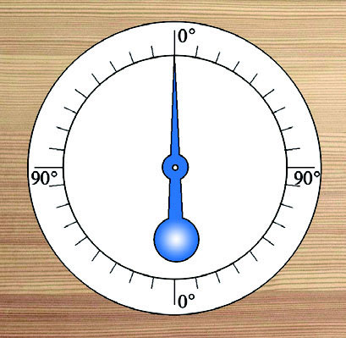
参考解答：如图所示，将木板底边靠在斜面上测量斜面倾角，0 刻度线随木板转动，但是指针和钢珠由于受到竖直向下的重力，指针最终会静止在竖直位置，由几何关系可得，斜面倾角 θ 就等于指针所指角度。
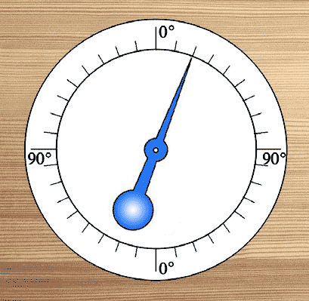
θ
θ

5．把一个放在水平地面、长为 l 的匀质链条竖直向上刚好拉直时，它的重心位置升高多少？将一个棱长为 a 的均匀正方体放在水平地面上，绕其一条棱翻转时，其重心位置升高的最大高度是多少？
参考解答：（1）匀质链条竖直向上刚好拉直时，它的重心位置升高 $\frac{l}{2}$。
（2）将一个棱长为 a 的均匀正方体放在水平地面上，绕其一条棱翻转时，其重心位置升高的最大高度是 $\frac{\sqrt{2}}{2}$a。

6．运动员跳高过程中身体的重心是随时改变的。根据如图所示的两种跳高姿势，分析运动员在跳高比赛中大都采用背越式的原因。
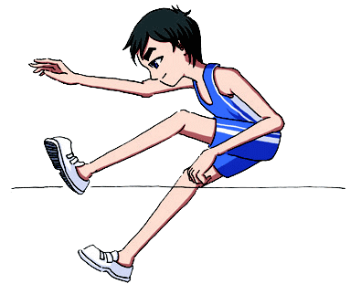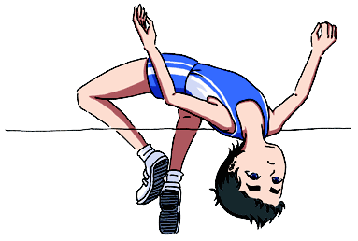
（a）背越式
（b）跨越式
身体重心
参考解答：运动员在越过横杆时，若采用背越式。身体的重心低于横杆，而采用跨越式时，身体的重心高于横杆。同一运动员尽力跳高时，可近似认为重心上升的高度不变，但采用背越式时，横杆可放置得更高，更利于提高成绩。

